1. Природу на фотографији испод чине:
А. Цвеће
Б. Гуштер
В. Палме
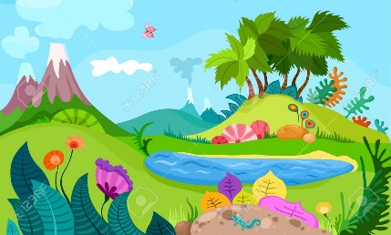
Г. Све наведено

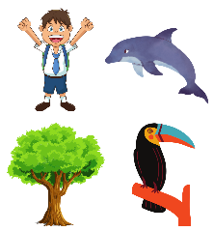
2. Људи, животиње и биљке су ________ бића.

3. Сва жива бића имају потребу за водом.
A. Тачно
Б. Нетачно

4. Шта је заједничко свим живим бићима?
А. Дишу помоћу шкрга
Б. Рађање
В. Варење

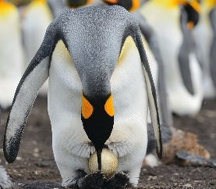
5. Како крокодил и пингвин долазе на свет?
А. Ничу из семена
Б. Легу се из јаја
В. Рађају се

6. Како биљке дишу?
А. Плућима
Б. Целим телом
В. Шкргама

7. Рибе дишу _________.

8. Биљке помоћу Сунца у __________ стварају храну.
А. Корену
Б. Листу
В. Стаблу

9. Сва жива бића расту, развијају се, старе и умиру.
A. Тачно
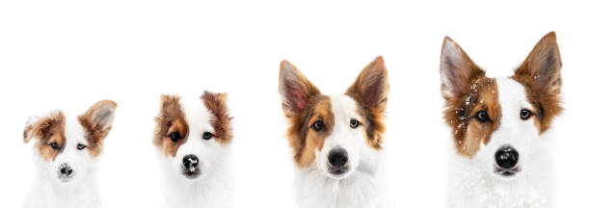
Б. Нетачно
10. На фотографији испод приказана је још једна заједничка особина свих живих бића. У питању је:
А. Дисање
Б. Кретање
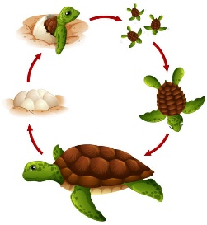
В. Размножавање
11. Људи могу да:
A. Скачу
Б. Лете
В. Ходају

12. Животиње:
А. Помоћу Сунца у листовима стварају храну
Б. Воду и хранљиве материје узимају из земљишта
В. Пију воду и хране се биљкама и животињама

13. Како људи дишу?
А. Шкргама
Б. Плућима
В. Преко површине тела

14. Жива бића долазе на свет, дишу, хране се и пију воду, расту, развијају се, старе и умиру, размножавају се и крећу се. Да ли су наведене све заједничке особине живих бића?
A. Да
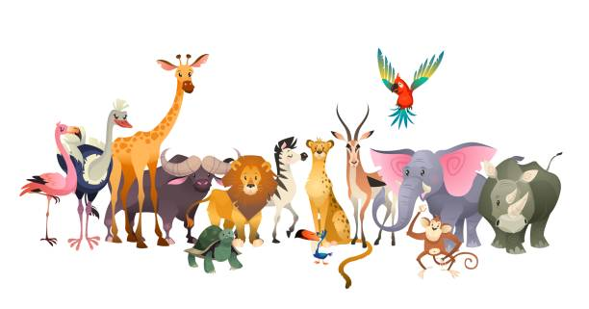
Б. Не

